综合练习（一）
一、单项选择题
1、设集合A=｛x︱x²-1>0｝, B={x︱㏒₂ x>0},则A∩B=（ ）
A、｛x<-1｝
B、{x>0}
C、{x︱x>1}
D、{x︱x<-1或x>1}
2、设m,n是两条不同的直现，α、β、γ是三个不同的平面，给出下列五个命题：
① 若m⊥α，n∥α,则m⊥n;
② 若m∥α, n∥α, 则m∥n;
③ 若m∥α，m∥n, 则n∥α；
④ 若m∥β，β∥γ，则m⊥γ；
⑤ 若α⊥β，β⊥γ，则α∥β
其中正确的命题顺序号是（ ）
A、①④和⑤
B、①和④
C、②③和④
D、④和⑤
3、函数y=f（x）的图像经过原点，且它的导函数y=f‘(x)的图象是如图所示的一条直线，则y=f(x)的图象不经过（ ）
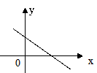
A、第一象限
B、第二象限
C、第三象限
D、第四象限
4、要得到函数y=3cos （2x-π/4）的图像，可以将函数y=3sin （2x-π/4）的图象沿X轴（ ）
A、向左平移π/8 个单位
B、向右平移π/8个单位
C、向左平移π/4个单位
D、向右平移π/4个单位
5、“m=1/2”与“直线（m+2）x+3my+1=0与直线（m-2）x+（x+2）y-3= 0相互垂直”的（ ）
A、充分必要条件
B、充分不必要条件
C、必要不充分条件
D、即不充分也不必要条件
6、已知：
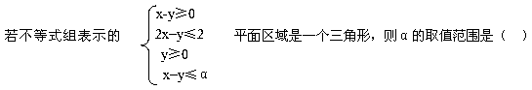
A、α≥4/3
B、0< α≤1
C、1<α≤4/3
D、0<α≤1或α≥4/3
7、设：
A、3x²+3y²/2=1（x>0,y>0）
B、3x²-3y²/2=1（x>0,y>0）
C、3x²/2+3y²=1（x>0,y>0）
D、3x²/2–3y²=1（x>0,y>0）
二、填空题
1、求：
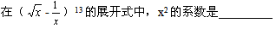
2、重复抛掷一枚硬币n次，正面向上的次数记为随机变量ξ，若有ξ~B（n,p）且P（ξ=3）=5/16,则P=_____；n=______.
3、若关于x 的不等式x²-ax+a>0的解集为（-∞，+∞）,则实数a的取值范围是_______；若关于x的不等式x²-2ax-a≤-6的解集不是空集，则实数a的取值范围是________.
4、设：
21−−√2p5、在△ABC 中 ，a,b,c是角A,B,C的对边，a=3√ , cos A=13 ,则 cos²_{B+C2 =__________},
b²+c²的最大值为___________
6、如题：
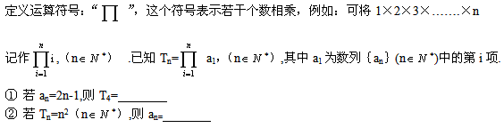
三、计算题
1、设：
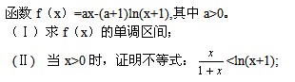
2、如图所示，正方形ABCD和矩形ADEF所在平面相互垂直，G是AF的中点，
（1）求证：AC∥平面GBE；
（2）若直线BE与平面ABCD成45°角，求二面角B-GE-D的大小。
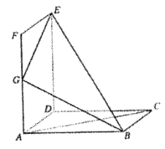
2√3、已知：
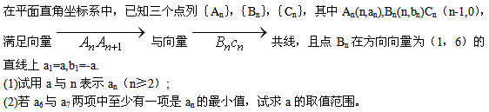
答案部分

一、单项选择题
1、
【正确答案】 C
【答案解析】
【答疑编号10024073】

2、
【正确答案】 B
【答案解析】
【答疑编号10024074】

3、
【正确答案】 B
【答案解析】
【答疑编号10024079】

4、
【正确答案】 C
【答案解析】
【答疑编号10024080】

5、
【正确答案】 B
【答案解析】
【答疑编号10024081】

6、
【正确答案】 D
【答案解析】
【答疑编号10024082】

7、
【正确答案】 C
【答案解析】
【答疑编号10024083】

二、填空题
1、
【正确答案】 -286
【答案解析】
【答疑编号10024084】

2、
【正确答案】 1/2；6或5
【答案解析】
【答疑编号10024087】

3、
【正确答案】 （0，4）；（-∞，-3]∪[2,+∞）
【答案解析】
【答疑编号10024090】

4、
【正确答案】 21−−√2p
【答案解析】
【答疑编号10024091】

5、
【正确答案】 1/3;9/2
【答案解析】
【答疑编号10024093】

6、
【正确答案】
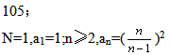
【答案解析】
【答疑编号10024094】

三、计算题
1、
【正确答案】
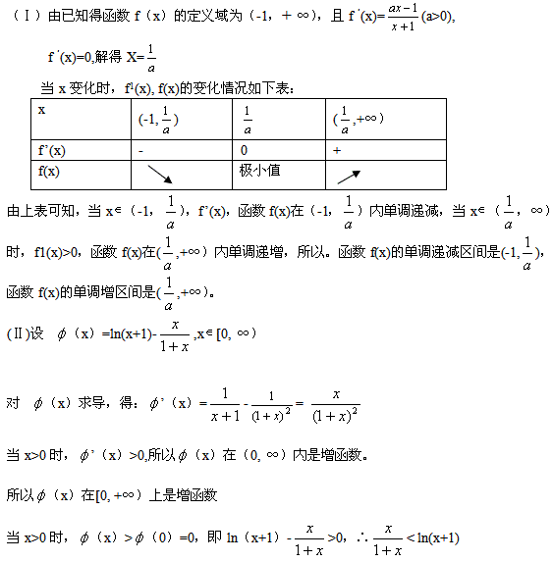
【答案解析】
【答疑编号10024100】

2、
【正确答案】 （1）
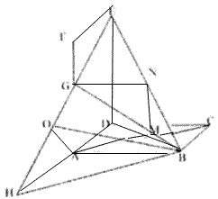
证明：连结BD交AC于点M，取BE的中点N，连结MN，则MN∥ED且MN=ED/2，依题意，知AG∥ED且AG=ED/2，
∴MN∥AG,且MN=AG，
故四边形MNAG是平行四边形，
AM∥GN，即AC∥GN，
又GN 平面GBE，AC 平面GBE
∴AC∥平面GBE，
（2）解：处长EG交DA的处长线于H点，连结BH，作AO ⊥GH于O，连结BO.
∵平面ABCD⊥平面ADEF，平面ABCD∩平面ADEF=AD，AB⊥AD
∴AB⊥平面ADEF，
由三垂线定理，知AB⊥GH，故∠AOB就是三面角B-GE-D的平面角
∵平面ABCD⊥ADEF, 平面ABCD∩平面ADEF=AD，ED⊥AD
∴ED⊥平面ABCD，故∠EBD就是直线BE与平面ABCD成的角，
知∠EBD=45°，设AB=a，则BE=BD=2√ a。
在直角三角形AGH中：
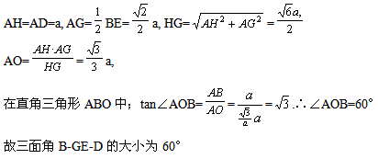
【答案解析】
【答疑编号10024110】

3、
【正确答案】
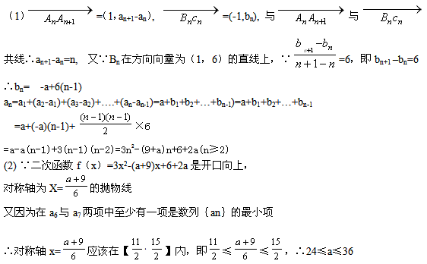
【答案解析】
【答疑编号10024111】

